淮北市濉溪县“2021·3·7”较大道路交通事故调查报告
来源：淮北市应急管理局 淮北市应急管理局·事故调查报告
原文链接：https://yjj.huaibei.gov.cn/zwgk/public/79/63105671.html
发布时间：2021-12-18 抓取时间：2026-10-14 正文含图，已嵌入原图

2021年3月7日19时许，在省道238线濉溪县境内83公里200米处（海孜闸路段），一辆牌号为皖F50836的重型半挂货车，与一辆电瓶三轮车相撞，造成4人死亡的较大交通事故。
事故发生后，省安全生产委员会、省应急管理厅高度重视，安徽省安全生产委员会办公室专门下发了《关于挂牌督办淮北市“2021·3·7”较大道路交通事故的通知》（皖安办函〔2021〕15号），要求淮北市政府依照有关法律法规规定，抓紧组织事故调查，并尽快形成事故调查报告（初稿），报省安委会办公室审核同意后，由市政府负责批复结案。
依据《中华人民共和国安全生产法》《生产安全事故报告和调查处理条例》《安徽省生产安全事故报告和调查处理办法》等有关法律法规，经淮北市政府同意并授权，成立了“濉溪县“2021.3.7较大道路交通事故”调查组。淮北市安全生产委员会办公室为事故调查组组长单位，淮北市公安局、市总工会、市应急管理局、市交通运输局派员参加事故调查，同时邀请市纪委监委派员参加。
事故调查组坚持“科学严谨、依法依规、实事求是、注重实效”和“四不放过”的原则，通过现场勘验、调查取证、检测鉴定，深入开展谈话问询和勘查取证，运用科学手段分析论证，并先后调阅了相关部门的大量原始资料，对相关人员逐一进行调查取证。根据安徽省公安厅在2021年6月20日下发的《濉溪县“3·7”较大道路交通事故深度调查报告》，查明了事故发生的经过、原因、人员伤亡和直接经济损失情况，认定了事故性质和责任，提出了对有关责任人员和责任单位的处理建议，分析了事故暴露出的突出问题和教训，提出了加强和改进工作的措施建议。
一、
（一）事故发生经过
2021年3月7日19时01分许，韩小辉驾驶皖F50836号重型半挂牵引车（皖FM837挂号重型自卸半挂车）,沿S238线由北向南行驶，当行至濉溪县境内83km+200m处（临涣镇海孜闸路段）时，遇张子玲驾驶电动三轮车载周小兰、王梓轩、杨贵兰沿S238线西半幅路面由南向北逆向行驶中，两车发生碰撞，造成张子玲、杨贵兰、周小兰、王梓轩死亡和双方车辆损坏的较大道路交通事故（详见道路交通事故现场图）。
（二）现场处置与救援情况
2021年3月7日19时02分，濉溪县公安局指挥中心接货车驾驶员（姓名：韩小辉，报警电话：19956176066）报警称：在濉溪县临涣海孜大闸处，一辆半挂货车（皖F50836）与一辆电瓶三轮车相撞，人受伤，已通知120。接到报警后，濉溪县公安局指挥中心立即指派县交管大队三中队民警赶赴事故现场。19时16分，民警杨建东到达事故现场，向指挥中心反馈现场情况，同时开展初期现场处置工作。19时20分，“120”救护车赶到现场开展医疗急救，宣布两人当场死亡，两人送濉溪县医院抢救治疗无效后死亡。省公安厅交警总队政委王林宾，淮北市政府副市长、市公安局党委书记、局长章银发，市局党委委员、交警支队长王渊，市应急管理局党委委员、副局长陈健，濉溪县政府常务副县长孙进，濉溪县政府副县长、县公安局党委书记、局长王玉玲，以及市县各级公安、交通、应急管理等部门相关人员先后到达现场。现场成立以濉溪县公安局党委委员、交管大队长李勇大队长任指挥长的领导小组，组织指挥现场勘查取证、调查走访、应急管制等工作。
接到事故报告后，省、市、县三级领导高度重视，分别作出重要指示。淮北市政府立即成立3.7较大道路交通事故联合调查组，启动较大事故应急处理预案。淮北市应急管理局局长鲁孝诗任组长，由纪检、工会、公安、交通、应急管理等有关部门参与，开展全面调查、善后维稳、隐患排查、舆论监控、信息报送等相关工作。

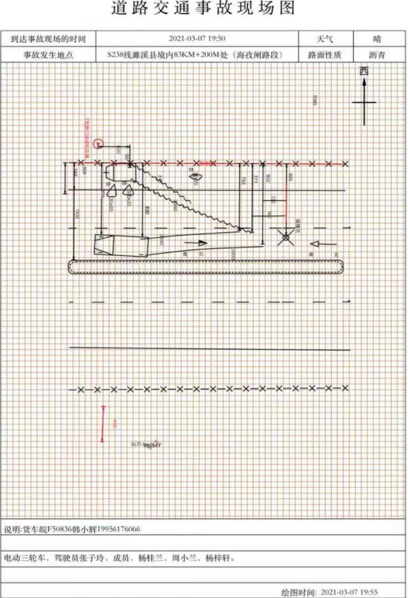

二、事故涉及到的相关车辆、人员基本情况
（一）事故车辆情况
车辆一：
皖FM837挂号重型自卸半挂车，车辆所有人：安徽山达物流有限公司，车辆型号：MSC9409ZZX，车辆类型：重型自卸半挂车，使用性质：货运，车辆识别代号：LA9B403Z3LDJXJ421,初次登记日期为2020年3月13日，车辆检验有效期至2021年3月31日。机动车交强险为中国人民财产保险公司。
事故发生前车辆行驶轨迹情况：韩小辉驾驶皖F50836号重型半挂牵引车（皖FM837挂号重型自卸半挂车）于2021年3月7日17时55分，从淮北市众城水泥厂出发，后行驶到事故发生地点。
车辆二：
蓝色，加装有自制雨棚，无保险。
事故发生前车辆行驶轨迹情况：张子玲驾驶电动三轮车，载周小兰、王梓轩、杨贵兰，于2021年3月7日19时左右从前王楼庄出发，到濉溪县临涣海孜闸处左转，沿S238线西半幅路面由南向北逆向行驶，后行驶到事故发生地点。
（二）驾驶员及乘坐人情况
1. 韩小辉，男，身份证号:340602*******95，皖F50836号/皖FM837挂号重型半挂货车驾驶员。家住淮北市杜集区高岳镇任土楼村任土楼庄39号，持A2型驾驶证。
2. 张子玲，女，身份证号:34062*******48，电瓶三轮车驾驶员，家住濉溪县临涣镇姚湖村前王楼庄七东队，在事故中当场死亡。
3. 杨贵兰，女，身份证号:34062*******24，家住濉溪县临涣镇姚湖村前王楼庄七西队，事故发生时乘坐张子玲驾驶的电动三轮车，在事故中当场死亡。
4. 周小兰，女，身份证号:34062*******29，家住濉溪县临涣镇姚湖村前王楼庄七东队，事故发生时乘坐张子玲驾驶的电动三轮车，经医院抢救无效死亡。
5. 王梓轩，男，身份证号:34062*******7X，家住濉溪县临涣镇姚湖村前王楼庄七东队，事故发生时乘坐张子玲驾驶的电动三轮车，经医院抢救无效死亡。
（三）事故相关单位、车辆所有人情况
1. 安徽山达物流有限公司。住址：安徽省淮北市烈山区梧桐中路西纬二路南淮北传化公路港物流有限公司物流办公室A303；社会信用代码：91340600MA2RFYAW59；注册资本：500万元；成立日期：2018年1月18日；法定代表人:陆世军，身份证号:340603*******18，家住淮北市相山区孟山路141号6幢B段4单元207室；经营范围：道路普通货物运输，物流信息咨询，货物装卸、搬运、配送服务，销售水泥、炉渣、粉煤灰、脱硫石膏、煤矸石、建材、水泥熟料。
2. 张子玲，女，身份证号:34062*******48，电瓶三轮车所有人，家住濉溪县临涣镇姚湖村前王楼庄七东队。
（四）事故路段交通环境情况
事故现场位于S238线濉溪县境内83km+200m处（临涣镇海孜闸路段），南往临涣镇方向，北往百善镇方向，半幅路面宽11米，同方向有两条各宽4米的机动车道和一条宽3米的非机动车道，道路中心为绿化带隔离，沥青路面，东半幅路面夜间有路灯照明，西半幅路面夜间无照明设施，视线一般。该路段限速80km/h，事故现场西侧有路口减速标志。
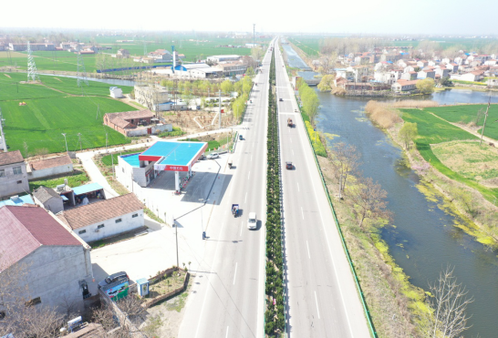

无人机高空拍摄（由北向南）
（五）事故发生时的气象情况
事发时，濉溪县临涣镇2021年3月7日天气实况为多云，19时正点温度5℃。
三、事故检验鉴定及调查取证情况
（一）车辆技术检验情况

安徽至正司法鉴定中心出具的皖至正司鉴中心[2021]交鉴字第44号鉴定意见书的鉴定意见：皖F50836号重型半挂牵引车/皖FM837挂重型自卸半挂车在事故发生时的行驶速度约为66km/h-74km/h。
淮北华兴机动车辆安全技术环保检测有限公司检测，皖FM837挂号重型自卸半挂车制动率不合格。
（二）视频分析情况
事故路段监控视频录像中 19：01：05秒，张子玲驾驶的电动三轮车从姚湖村村道驶入S238线西半幅路面，沿S238线西半幅路面东侧机动车道由南向北逆向行驶，行驶过程中该车于 19：01：45秒与沿S238线由北向南行驶的皖F50836号(皖FM837挂号)重型半挂货车发生接触。
（三）尸体检验情况
1. 安徽省濉溪县公安司法鉴定中心出具的（濉）（死因）公交鉴字〔2021〕028号法医学尸体检验鉴定书的鉴定意见：死者张子玲的死亡原因符合颅脑损伤死亡。
2. （濉）（死因）公交鉴字〔2021〕026号法医学尸体检验鉴定书的鉴定意见：死者王梓轩的死亡原因符合颅脑损伤死亡。
3. （濉）（死因）公交鉴字〔2021〕027号法医学尸体检验鉴定书的鉴定意见：死者杨贵兰的死亡原因符合颅脑损伤死亡。
4. （濉）（死因）公交鉴字〔2021〕029号法医学尸体检验鉴定书的鉴定意见：死者周小兰的死亡原因符合颅脑损伤死亡。
（四）血液乙醇含量检验情况
1. 安徽公信司法鉴定所出具的皖公信司鉴〔2021〕毒鉴字0159号鉴定意见书的鉴定意见：被鉴定人韩小辉的全血液中检出乙醇含量为：未检出。
2. 皖公信司鉴〔2021〕毒鉴字0161号鉴定意见书的鉴定意见：被鉴定人张子玲的心包血液中检出乙醇含量为：未检出。
（五）事发当日勤务安排
事故现场路段属于濉溪县交管大队三中队管辖，三中队实行三班二运转、主副班轮流执勤的方式，24小时备勤制度，全天有民警在岗在位。实行主副班三班轮流运转模式：中队长张家才负责中队全盘工作，协调安排民警勤务；指导员李海军带领民辅警开展学习和培训活动。每天上午8：00至18:00主班民警带领交通辅警在百善十字路口指挥交通，缉查布控预警查纠和查处各类交通违法行为，副班民警带领交通辅警从8:00开始沿辖区路线巡逻和事故现场勘查工作。事故民警全天24小时在岗在位，确保遇到突发事故能及时快速出警，同时各民警之间相互配合，取保路面交通安全畅通。事发当日三中队值班人员:张家才、杨建东、张义、邹福顺、化范成、杨云启、王鹏、孙炳龙、侯军、黄海、魏巍、纵凯。
勤务安排情况：事故当日上午8:30分张义班长带领化范成、杨云启、王鹏在辖区路段开始巡逻工作，10:40分驾驶皖F9121警车沿省道S238线从百善至临涣收费站开展道路巡逻和道路车辆违停整治活动；张家才带领孙炳龙班开展缉查布控预警车辆查处和百善路口交通秩序政治、交通违法行为查处活动；杨建东事故值班及事故现场出警工作。
四、道路交通事故发生的直接原因和间接原因
（一）事故发生的直接原因
经现场勘查、调查取证、检验鉴定后分析，造成本起事故中的直接原因分别是：
1. 张子玲在上述时间、地点驾驶非机动车，在机动车道内逆向行驶，遇情况采取措施操作不当，张子玲的行为分别违反了《中华人民共和国道路交通安全法》第三十五条：“机动车、非机动车实行右侧通行。”、第三十八条：“车辆、行人应当按照交通信号通行；遇有交通警察现场指挥时，应当按照交通警察的指挥通行；在没有交通信号的道路上，应当在确保安全、畅通的原则下通行。”及第五十七条：“驾驶非机动车在道路上行驶应当遵守有关交通安全规定。非机动车应当在非机动车道内行驶；在没有非机动车道的道路上，应当靠车行道的右侧行驶。”之规定，是造成事故的主要原因，张子玲承担事故的主要责任。
2. 韩小辉驾驶机动车在夜间未降低行驶速度，且重型自卸半挂车制动率不合格。韩小辉的行为分别违反了《中华人民共和国道路交通安全法》第四十二条第二款：“夜间行驶或者在容易发生危险的路段行驶，以及遇有沙尘、冰雹、雨、雪、雾、结冰等气象条件时，应当降低行驶速度”、第二十一条：“驾驶人驾驶机动车上道路行驶前，应当对机动车的安全技术性能进行认真检查；不得驾驶安全设施不全或者机件不符合技术标准等具有安全隐患的机动车”的相关规定，是造成事故的次要原因，韩小辉承担事故的次要责任。
（二）事故发生的间接原因
1. 安徽山达物流有限公司落实企业主体责任不力。
2. 属地及相关行业主管部门履职不力，监管不到位。
（1）濉溪县临涣镇人民政府作为负责本行政区内道路交通安全宣传和交通事故预防工作的主管部门，对S238线临涣镇海孜闸路段搭接路口的安全隐患问题，没有设置道路安全劝导站；针对姚湖村村民的道路交通安全宣传、劝导和引导不够；对其发现的搭接路口安全隐患问题，没有向有关部门及县政府书面报告，仅口头向公路部门反映。
（2）濉溪县公安局交警三中队作为负责道路的巡逻，纠正交通违章，维护交通秩序的主管部门，对S238线濉溪县境内临涣镇海孜闸路段的道路交通秩序安全隐患，未进行有效管控，对当地村民的车辆出行长期存在逆行的违章行为查处不力。
（3）淮北市公路管理服务中心濉溪分中心作为濉溪县境内的公路安全宣传教育、交通安全隐患点排查治理、道路交通标志标线设置规范的主管部门，对S238线濉溪县境内临涣镇海孜闸路段的安全隐患排查不力；对临涣镇政府反映的海孜闸路段安全隐患重视不够；在海孜闸路段设置的禁止左转标志被姚湖村的村牌子遮挡，不在显著位置。
五、事故性质认定、直接经济损失及调查期限
（一）事故性质。
（二）事故直接经济损失
事故造成直接经济损失1366290.4元
（三）关于事故调查期限的说明。
淮北市濉溪县“2021·3·7”较大道路交通事故调查组，在2021年6月20日收到了安徽省公安厅《濉溪县“3·7”较大道路交通事故深度调查报告》。
六、责任认定和处理建议
（一）建议免于依法追究事故责任的人员
张子玲事发时驾驶非机动车，在机动车道内逆向行驶，对事故发生负有直接责任。鉴于张子玲在事故中死亡，建议依法免于追究事故责任。
（二）建议依法给予行政处罚的单位
1. 安徽山达物流有限公司作为道路运输企业，未依法落实企业安全生产主体责任，对该起事故负有管理上的责任。依据《安全生产法》第一百零九条之第二款规定，发生较大事故的，处五十万元以上一百万元以下的罚款，鉴于安徽山达物流有限公司在该起事故中承担安全管理上的责任，建议淮北市应急管理部门依法依规对其给予行政处罚。
（三）有关个人的处理建议
1. 安徽山达物流有限公司法人代表陆世军作为企业负责人，对公司的日常安全管理工作督促、检查不力。鉴于淮北市“2021·3·7”较大道路交通事故发生后，陆世军态度诚恳，积极配合事故调查组的调查，并在国家规定的赔偿标准以外，主动拿出20万元用于事故补偿。建议免于对陆世军个人的行政处罚。
2. F50836号(皖FM837挂号)重型半挂货车驾驶员韩小辉，对该起事故负有次要责任。根据《中共中央 国务院关于推进安全生产领域改革发展的意见》和国家发改委等18部门联合印发的《关于对安全生产领域失信生产经营单位及其有关人员开展联合惩戒的合作备忘录》（发改财金〔2016〕1001号）的相关规定，以及原国家安监总局《对安全生产领域失信行为开展联合惩戒的实施办法》第二条的规定，发生较大及以上生产安全责任事故的，纳入联合惩戒对象。建议将韩小辉纳入联合惩戒对象，自国家应急管理部网站公布之日起，期限12 个月。依据《道路运输驾驶员诚信考核计分分值标准》相关规定，建议由市交通运输管理部门对驾驶员韩小辉的《从业资格证》一次性扣减10分的处理。
（四）建议相关行政问责的单位和个人
1. 濉溪县临涣镇人民政府作为负责本行政区内道路交通安全宣传、交通安全隐患排查和交通事故预防工作的安全理职责，对该起事故负有属地管理上的责任。建议临涣镇人民政府向濉溪县人民政府作出深刻检讨，并向濉溪县安全生产委员会作书面检讨，濉溪县安全生产委员会将有关材料报淮北市安全生产委员会办公室备案。
2. 濉溪县公安局交警三中队负有道路交通安全宣传教育、交通安全隐患排查、纠正交通违章、维护交通秩序的安全管职责，对该起事故负有行业管理上的责任。建议濉溪县公安局交警三中队向濉溪县公安局作出深刻检讨，并向濉溪县安全生产委员会作书面检讨，濉溪县安全生产委员会将有关材料报淮北市安全生产委员会办公室备案。
3. 淮北市公路管理服务中心濉溪分中心负有濉溪县境内省级道路安全宣传教育、交通安全隐患点排查治理、省道道路交通标志标线设置规范的安全管理职责，对该起事故负有行业管理上的责任。建议淮北市公路管理服务中心濉溪分中心向市交通运输局作出深刻检讨，并向濉溪县安全生产委员会作书面检讨，濉溪县安全生产委员会将有关材料报淮北市安全生产委员会办公室备案。
七、事故防范和整改措施建议
（一）强化运输企业安全管理。
（二）强化属地监管。
（三）强化路面执法巡查力度。
（四）强化交通运输行业监管。

濉溪县“2021·3·7较大道路交通事故”调查组

